V nemocnici

Po příjezdu do nemocnice absolvovala Nela vyšetření, která měla odhalit, zdali po nárazu do stromu nevzniklo krvácení do mozku. Nic závažného se nenašlo, ale přesto musí pacientka pobýt pár dnů v nemocnici na pozorování
Po uložení na pokoj ihned usnula a probouzí ji až její maminka, která za ní přišla na návštěvu.
„Jé, mami, kde se tu bereš?“
„Přišla jsem se na tebe podívat.“
„Spala jsem, že?“
„Jako děťátko, když usne po obědě.“
„Byla jsem strašně unavená.“
„A co se ti vlastně stalo?“
„Byla jsem čurat, uklouzla jsem a sjela dolů. Přitom jsem narazila do stromu. Ale já si nic nepamatuji.“
„A kde byla učitelka? Přece tě měla doprovázet. Budu si stěžovat řediteli, vždyť ses mohla zabít.“
„Mami, prosím tě, nikde si nestěžuj. Paní učitelka toho zažila se mnou už dost.“
„Ale měla tě ochránit.“
„Poslala se mnou Domču, ta mě našla a postarala se o mne.“
„Žačka musela nahrazovat učitelku. Půjdu si stěžovat do školy.“
„Mamko, nerozčiluj se! Začíná mě z toho bolet hlava.“
„Hned odtud půjdu do školy.“
„Mami, prosím tě, nechoď tam, nebo z toho ještě onemocním.“
„Vyřídím to sama.“

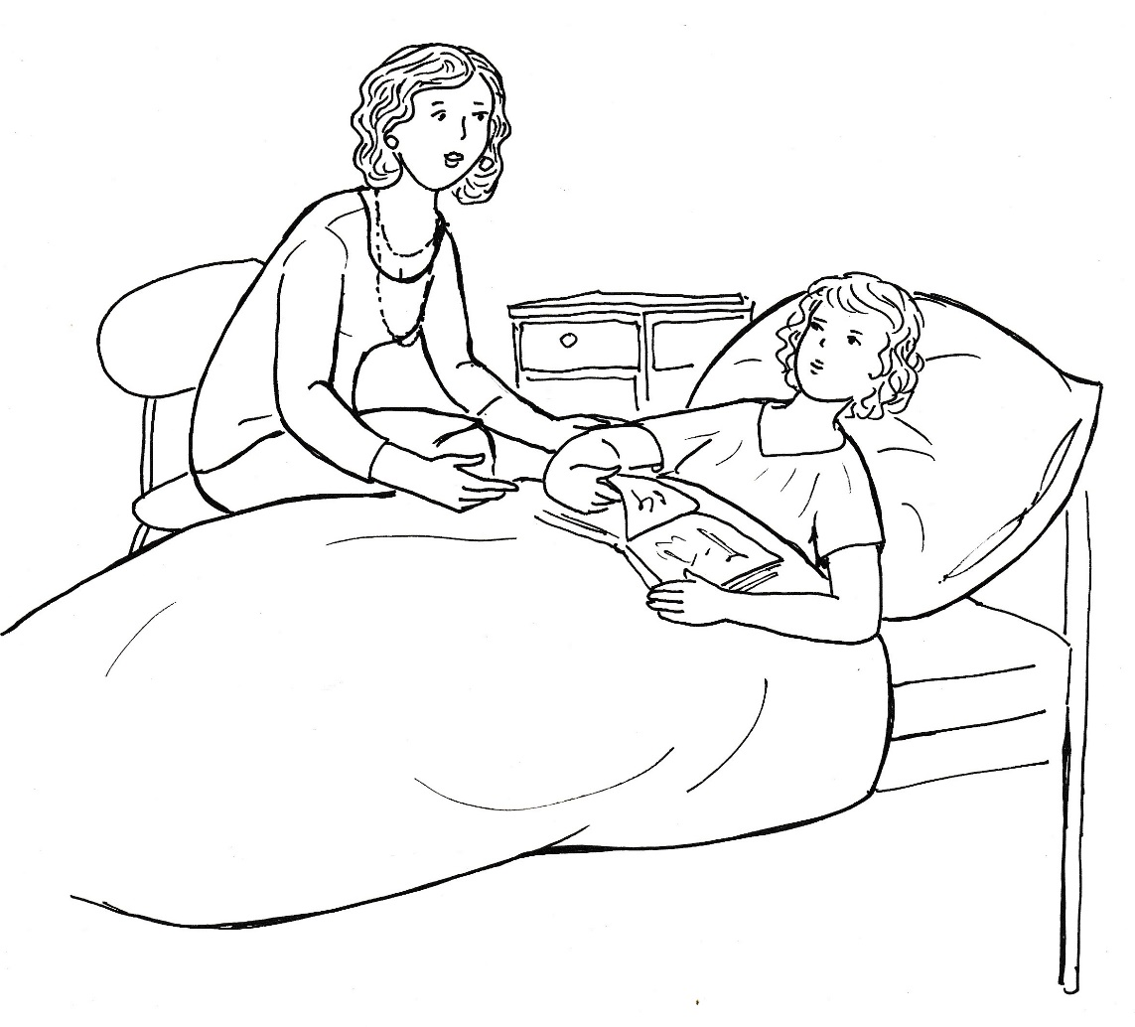

„Slib mi, že nikam nepůjdeš. Zase mi to ve třídě pokazíš. Mám to teď mezi děckama tak dobré. Když mě vynášel ten záchranář, tak celá třída jásala, tleskala. Nikdo se mi neposmíval. Všichni chtěli být u mne. Když půjdeš do školy, tak se bude vyšetřovat každý prd. Děcka z toho budou otrávená a bude to kvůli mně.“
„Dobře, nikam nepůjdu.“
„Díky, mami.“
„Přinesla jsem ti dárek.“
„Jaký?“
„Podívej!“
„Jé, nový módní katalog.“
„Máš tu čas, tak si jej pořádně prostuduj a co si vybereš, to ti koupím. A holky budou koukat!“
Nela si pokládá katalog na přikrývku, párkrát v něm zalistuje a odkládá jej na stolek vedle lůžka.
„Jsi unavená, viď.“
„Ani ne, mami. Já už nechci nejmodernější oblečení a strhávat pozornost na sebe.“
„Co tě to napadlo? To máš z toho úrazu. Až se uzdravíš, tak tě takové myšlenky přejdou.“
„Domča nemá nic moderního na sobě.“
„Kdo je to ta Domča?“
„Zachránila mne. Strašně se nadřela, než mě našla, a pak tam v té díře byla se mnou.“
„Krásně se zachovala.“
„Ona se tak krásně chová pořád. Nechce nad druhé vynikat. Chci být jako ona. Děkuji, ale vezmi si ten katalog domů.“
„Jak chceš,“ povzdechne maminka a věří, že jak se dcera uzdraví, tak se bude po katalogu shánět.
Nela je opět unavená. Přivírají se jí oči. Její maminka to vidí. Loučí se s ní a slibuje, že přijde zase ve středu. „Zítra jedu na služební cestu a vracím se až večer.“
„Nevadí, mami, možná přijdou děcka ze školy. Už se na ně těším.“
Maminka se chtěla zeptat: A na mě se netěšíš? Ale neřekla nic. Stejně by bylo zbytečné se ptát, protože dcera ještě v její přítomnosti usíná.

Hned v úterý před vyučováním organizuje Tomáš návštěvu Nely v nemocnici. Hlásí se les rukou.
„Ne, v žádném případě. Půjde nás tam jenom několik, ne celá třída.“
„Já, já, já,“ ozývá se ze všech stran.
Tomáš se však nenechá zviklat. Důkladně se rozhlédne a pak vybírá skupinku. „Katka, Domča, Terezka, z kluků já s Davidem.“
Zklamání nejmenovaných je nefalšované, radost vyvolených je nelíčená. Nikdo však neprotestuje. Tomášova autorita je i přes nedávný průšvih s rozbitým oknem neotřesitelná. Holky i kluci se rozcházejí a skupinka vyvolených se domlouvá, co vezmou Nele jako dárek do nemocnice.
„Nějaké chipsy nebo něco podobného, pořád cosi křupe pod lavicí.“
„A co když nesmí nic jíst?“ oponuje Tomáš.
„Já bych jí donesla kytičku konvalinek,“ navrhuje Domča, „máme jich doma celý kout v zahradě.“
„Dobře,“ souhlasí Tomáš a ptá se: „Ve tři před nemocnicí?“ Stihneme to všichni?“
Ostatní přikyvují a vzápětí odcházejí na svá místa, aby přečkali vyučování, které se dnes povleče strašně pomalu.

Skupina se schází před vrátnicí nemocnice ještě pět minut před třetí hodinou. Tomáš oznamuje číslo pokoje, kde Nela leží. Je to na sedmičce. Jsou tam tři postele, Nela leží u okna.“
„A jak ses to dozvěděl?“ zeptá se Katka.
„Od její maminky Kristýny Válkové,“ sděluje Tomáš důležitě.
„A od koho víš, že se tak jmenuje?“
„Máme přece třídní učitelku, která má jména rodičů i jejich mobily. Ona Nelině mamince zavolala a zjistila od ní číslo pokoje.“
„Ještě že jsi na to myslel,“ chválí ho Terezka.
„Někdo musí myslet i za druhé.“
„Tady něco smrdí,“ odváží se Katka rýpnout do Tomáše, kterému jeho chytrost někdy leze do hlavy.
Tomáš se však nerozčilí. Lehce se pousměje, neboť stejně ho doma občas dloubne maminka, když se dělá nejchytřejším.
Skupinka vchází do areálu nemocnice a zůstává stát před rozcestníkem.
Katka se zeptá: „Kam půjdeme?“
„To jsem se zapomněl zeptat,“ přiznává Tomáš provinile.
Ale vzápětí si ví rady, když si vybere staršího muže a zeptá se ho. „Prosím vás, nevíte, kde by mohla ležet naše spolužačka, když byla v bezvědomí?“
„Na interně. Leží tam i moje manželka, kterou odvezli do nemocnice v bezvědomí.“
Tomáš slušně poděkuje a čte na jedné ze směrových tabulí: „Interní oddělení.“
Skupina tedy vykročí ve směru této tabule a za chvíli čte Terezka za všechny na velké budově: „Interní oddělení.“
„Jdeme dovnitř,“ rozhoduje Tomáš a připojuje se s ostatními k lidem, kteří vcházejí do budovy.
Musejí po schodech do prvního patra, protože v přízemí je příjmová ambulance a laboratoře.
„Tady je sedmička,“ volá Domča, která byla ze všech nejrychlejší.
Při vstupu na pokoj přenechává vůdčí pozici Tomášovi.
„Dobrý den,“ zdraví děvčata i kluci, když vstupují na pokoj, kde u lůžek nemocných posedávají jejich návštěvy.
Tomáš míří k oknu, kde by měla ležet Nela. Lůžko je tam však prázdné. Znejistí a neví, co má dělat. Stačí jenom k ostatním říct: „Tady by měla ležet.“
Na pokoji je najednou klid.
Pacientka ležící vedle jim smutně oznamuje: „Přišli jste pozdě.“
„Jak pozdě?“ nechápe Tomáš.
„Kytičku, kterou máte, položíte na hrob. Zemřela před hodinou.“
„To není možné,“ zaskučí Katka a hrne se ven z pokoje. Slzy neudrží Domča a nahlas vzlyká i Terezka, když takřka utíkají z pokoje.
Poslední vychází Tomáš a vrávorá k holkám, které už brečí všechny nahlas. I David se k nim přidává a také vůdce marně slzy potlačuje.
Hlasitý pláč přivolává sestru, která polekaně spěchá z ošetřovny k Tomášově skupině.
„Co se vám stalo?“ zeptá se nahlas a důrazně, aby přehlušila plačící děvčata i kluky.
Všichni mají hrdla sevřená, takže nemohou odpovědět. Až Katka přece jenom zaječí: „Nela nám umřela.“
„Kde?“
Tomáš ukazuje k pokoji číslo sedm.
Sestra zakroutí hlavou a oznamuje: „Tam zemřela paní Marie Tvarůžková. Ona měla druhé jméno Nela?“
„Ne,“ dokáže už mluvit Tomáš, jmenovala se Nela Válková.“
„Taková paní tu neležela ani neleží.“

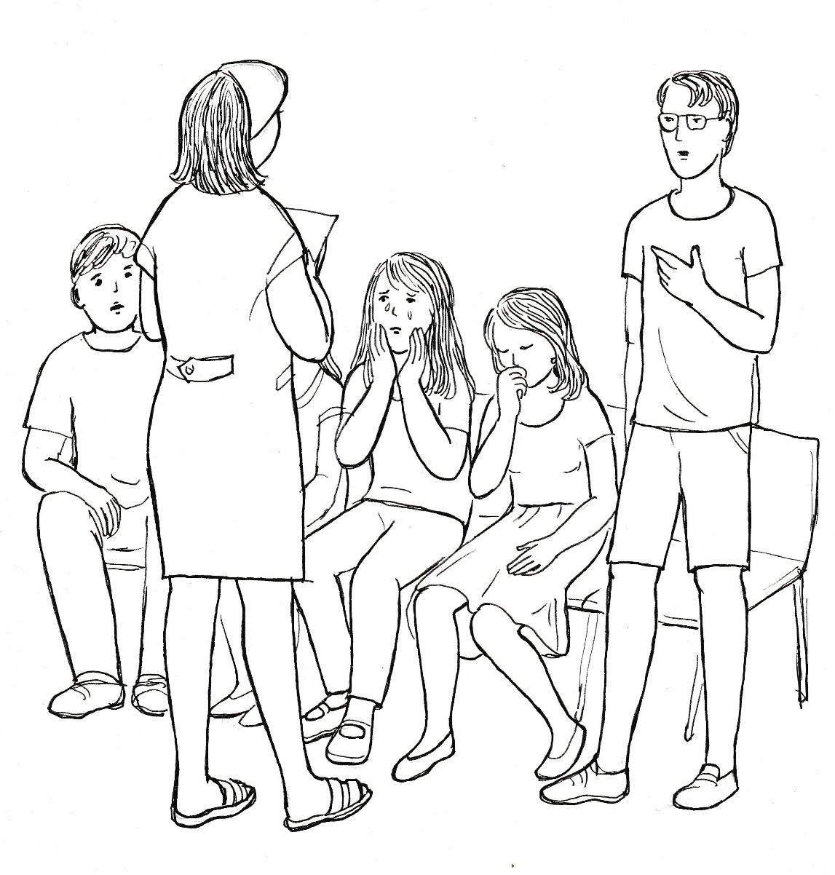

„Ona není paní, je to naše spolužačka.“
„Tak to už vůbec. Tu není dětské oddělení.“
Pláč ustává, všichni hledí s vytřeštěnýma očima na sestru, až Tomáš pochopí: „Spletli jsme si oddělení.“
„Měli jsme jít na pokoj číslo sedm,“ přidává se Terezka.
„A na sedmičce jste zjistili, že tam vaše kamarádka, která tam vůbec neležela, umřela. A tak jste si mysleli, že zemřelá paní Marie Tvarůžková byla vaše Nela.“
Sestra se směje, pláč děvčat i kluků se rázem proměňuje přímo v řehot.
„Pssst,“ uklidňuje je sestra, „jste tady v nemocnici, kde je třeba zachovávat klid. Pojďte se mnou na ošetřovnu, zjistím vám, kde ta vaše Nela leží.
Jenom chvíli trvá sestře, než vytelefonuje, kde se hledaná pacientka nachází. „Půjdete na dětskou chirurgii, je to o kousek dál po cestě, kterou jste šli od vrátnice. Tam na sedmičce skutečně leží vaše Nela.“
„Hurá,“ téměř vzkřikne Domča a rozjásá i ostatní.
„Děkujeme,“ loučí se za všechny Terezka, když Tomáš vypadl ze své vůdcovské role.
Hoch jde o kousek za ostatními a v duchu si nadává. Jak jsem mohl být tak blbý, že jsem se nezeptal na oddělení, kde Nela leží. A pak ještě dám na pána, který mluví o své manželce. „Štve mě to, štve mě to, strašně mě to štve.“
Domča k tomu podotkne: „Naše maminka říká: spasitelná pokoření.“
Tomáš je bystrý, aby pochopil, co mu chce spolužačka říct. Je dobře, když se člověk občas splete, nebo udělá něco špatně. Alespoň mu trochu poklesne hřebínek pýchy a je trochu skromnější. A to je jenom dobře.
Tomáš to přijímá. Nakonec je dobře, že jsem to tak popletl. Pohodí hlavou a dohání ostatní, kteří se už zastavili před budovou s nápisem „Dětská chirurgie.“
Nela leží ve svém lůžku u okna a čeká, zdali ji někdo ze třídy přijde navštívit. Čeká a věří, ale má i pochybnosti – vždyť se tolikrát nechovala ke spolužákům kamarádsky, ale dávala najevo, v čem všechny předčí.
Ale konečně se dveře otevírají a v nich objevuje nejprve Katka, pak Tomáš, Terezka, Domča a David. Katka se rozběhne a vzápětí svou kamarádku objímá, přistupuje Tomáš, který pacientce podává kytičku konvalinek.
„Ty jsou krásné, a jak voní,“ projevuje Nela svou radost a pak se vítá se všemi ostatními návštěvníky.
„Už jsme mysleli, že nejsi mezi živými,“ začíná Katka vyprávět před chvílí skončený příběh.
Na jeho konci se všichni hlasitě smějí a nemohou ani přestat. A to včetně Tomáše, který odložil roli nejlepšího a neomylného rádce.
Poté návštěvníci sdělují Nele poslední zážitky ze třídy a vyřizují postupně pozdravy snad ode všech učitelů.
Terezka s Domčou využívají tuto chvíli, aby se spolu zasnily o blížící se dovolené u moře. Nela si toho všímá a je jí líto, že se ony baví spolu a ne s ní.
„Domčo,“ zvolá pacientka naléhavým hlasem.
„Co je?“ odpovídá její kamarádka otázkou.
„Povídejte si také se mnou.“
„To by tě nebavilo.“
„Baví mě všechno.“
„My si povídáme, jak budeme spolu na dovolené, a to tě přece nezajímá.“
„Moc mě to zajímá.“
Domča se nenechá doprošovat a vypráví o jejich plánovaném pobytu u moře. Zmíní se i o tom, že tatínek nechtěl o moři ani slyšet. Rozhodl se pro ně až po automobilové havárii, která pro něho dobře dopadla.
Když Domča skončí vyprávění, které doplňovala i Terezka, tak Nela mlčí.
„Vidíš, že tě to nebavilo, neměla jsem o tom ani mluvit.“
„Ne, moc mě to bavilo. Já jsem měla také nehodu jako tvůj tatínek. A dopadlo to pro mne také dobře. Napadlo mě - a strašně bych to chtěla - kdybych mohla jet k moři s vámi. Vezměte mě, prosím, s sebou!“
Terezka se lekne. S Nelou? Ta by nám tam všechno pokazila. Pořád by se jenom předváděla. Zase bychom řešili problémy jako ve škole. A já chci mít na dovolené Domču jenom pro sebe.
Domču prosba tak překvapí, že není v první chvíli schopna o tom uvažovat. Na rozdíl od Terezky zná vychloubačnou spolužačku i jinak, když spolu byly na dně údolí, obě slabé, odkázané jedna na druhou.
Ticho už trvá dost dlouho. Domču napadá spásná odpověď. „Víš, Nelo, to my nemůžeme rozhodnout. Musíme se zeptat doma.“
„Tak se přimluvte, prosím, já bych tak ráda s vámi jela,“ žadoní pacientka tak naléhavě, že obě děvčata nakonec přikyvují a slibují, že to ještě dneska doma navrhnou.
Ještě několik minut jsou holky a kluci u lůžka zraněné. Hovor se už vede zase o třídních záležitostech. Přichází sestra a oznamuje: „Pacientka potřebuje klid. Ukončete, prosím, návštěvu.“
„Nashle ve škole,“ loučí se Tomáš a po něm Katka i David.
„Přijďte mi zítra říct, moc prosím,“ říká Nela při loučení dvojici, se kterou by tak ráda jela na dovolenou k moři.
Před nemocnicí se třídní vyslanci rozcházejí. Terezka s Domčou zůstávají spolu. Mají si co říct ohledně Nely, která chce jet s nimi na dovolenou.
„Rozumíš tomu?“ zeptá se Terezka hned, jak jsou děvčata spolu samy.
„Nerozumím tomu i rozumím,“ odpovídá Domča po chvíli přemýšlení.
„Čemu nerozumíš?“
„Že stojí o to jet s námi do Chorvatska, když pojede záhy do Karibiku.“
„A čemu rozumíš?“
„Že chce jet s námi.“
„A proč chce jet s námi?“
„Myslím, že když ležela na dně té jámy s otřeseným mozkem, tak poznala, že jsou jí tam k ničemu všechny módní šaty, že jí tam nepomůže obdiv spolužáků. Byla šťastná, že jsem tam slezla kvůli ní. Pocítila v srdci to, co dosud neznala. Má mě ráda, a proto chce jet s námi. Aby byla prostě se mnou.“
„Jak jsi na to přišla?“
„Hovořila jsem o tom s maminkou a ona mi vysvětlila Nelino chování.“
„Takže Nela tam bude s tebou a co já?“
„Budeme tam tři spolu. Já ti slibuji, že se nebudu nějak přátelit jenom s Nelou.“
„A co když budu žárlit?“
„Tak s námi nemůže Nela jet.“
Terezka chvíli přemýšlí a pak říká: „Nela je teď jiná, než byla. Ať jede s námi.“
„Jsi hodná, že nemyslíš jenom na sebe,“ chválí Domča kamarádku, která se také v posledních dnech změnila k lepšímu.
Ještě chvíli jdou Terezka s Domčou spolu a rozhodují se, že ještě dnes to přednesou doma rodičům.

Terezka o tom řekne doma nejprve mamince, která není proti, ale hned dodá: „Myslím, že tatínek s tím souhlasit nebude. Má hodně náročné povolání, pořád něco řeší s lidmi a na dovolenou se těší, že si odpočine. Já jsem ekonomka, jsem v práci jenom s čísly, a tak jsem ráda, že jsem potom s lidmi.“
A je tomu tak. Když tatínkovi Terezka řekne o Nele, tak se nerozčiluje se, jak by se dalo čekat, ale klidně dceři vysvětluje: „Je to naše dovolená. Potřebujeme být spolu jako rodina. Já si chci odpočinout a ne tam řešit problémy mezi tvou kamarádkou a Matyášem. Stačí mi, když budu rovnat vás dva. Pochop, že by to nedělalo dobrotu. A já chci trochu klidu.“
Terezka přikyvuje a uznává, že by se Nela do jejich rodiny nehodila. Brzy je večeře a je při ní pohoda, po jaké touží tatínek, když se vrací hodně unavený ze své právnické kanceláře domů.

Domča řekne o Nele také nejprve mamince, která pracuje jako šička v textilní továrničce, a bývá doma dříve než tatínek.
Maminka ví o Nele hodně. Trochu se leká, že nevyrovnané děvče má být s nimi na dovolené v jednom bytě. Ale pak říká: „Nela tě má ráda. Když ji nevezmeme, bude to pro ni velké zklamání. Ráda bych ji vzala mezi nás, ale víš, co udělala Vaškovi. To se nedá jen tak přejít. Vašek by asi nebyl rád, že by jela s námi. A nevím, jestli by něco podobného k němu nezopakovala.“
„Já vím,“ uznává Domča a v duchu se chystá na to, jak Nele zítra sdělí, že s nimi jet na dovolenou nemůže.
Vašek se vrací tentokrát domů až těsně před večeří. To už je doma i tatínek, kterému maminka s dcerou pověděly o Nelině prosbě. V podstatě souhlasil s tím, jak to vidí maminka. Pouze dodal: „Kdyby jela Nela s námi, zaplatila by podíl částky, a měli bychom pobyt o trochu levnější.“
Vašek si sedá ke stolu v kuchyni, u kterého sedí tatínek s Domčou. Maminka dokončuje večeři u kuchyňské linky.
„Volala mi Nela. Nevím, kde vzala moje číslo.“
Tatínek se podívá na Domču, která se však hájí: „Vaškovo číslo jsem jí nedala. Nikdy bych si to ani nedovolila.“
„Velmi se mi omlouvala za to, co na mě tehdy v rohu zahrady vymyslela. Prosila mě, abych jí odpustil, že už nikdy nic podobného neudělá. Prozradila mi, že Domču má moc ráda a že je už jiná, než byla. Prosila mě, abych nebyl proti tomu, že by moc ráda jela s Domčou s námi na dovolenou.“
„A cos jí na to řekl?“ ptá se maminka.
„Jo, že nejsem proti.“
„Dnes večer to svěříme Duchu svatému, a pak se rozhodneme,“ ukončuje maminka rozhovor na toto téma a volá Ondru a Matěje k večeři.

Na druhý den ráno píše Domča Nele esemesku: „Rodiče rozhodli, že můžeš s námi jet na dovolenou. Budeš bydlet se mnou na pokoji.“
„Hurrááá,“ odpovídá hned Nela, „modlila jsem se za to, i když se vůbec modlit neumím. Jsem tak šťastná jako nikdo na světě.“

